臺北市立松山高級中學九十四學年度第一學期第一次期中考 高一物理試題
- 單選題 (每題四分，答錯倒扣一分，共一百分)
  - 有一鐘擺，其擺長為 100 公分、擺錘質量為 50 克，若發現此鐘擺每天慢 10 分鐘，則應如何調整？
(Ａ)增加擺錘質量 (Ｂ)減少擺錘質量 (Ｃ)增加擺長 (Ｄ)減少擺長
  - 牛頓談到他自己的理論曾這樣說：「如果我比別人看得更遠，那是因為我站在一些巨人的肩上。」下列何人可能是他所站的巨人之一？
(Ａ) 伽立略 (Ｂ)亞里斯多德 (Ｃ) 克卜勒 (Ｄ)哥白尼
  - 下列哪一物理量不是國際單位系統的基本量？
(Ａ) 電流 (Ｂ)溫度 (Ｃ)時間 (Ｄ)質量 (Ｅ) 速度
  - 體重分別為 80 公斤重及 70 公斤重的林柏青、胡瓜兩人，在無摩擦的冰面上互推，若林柏青受到 60 公斤重的推力，則胡瓜應受到多大的推力？
(Ａ) 20公斤重 (Ｂ) 30公斤重 (Ｃ) 40公斤重 (Ｄ) 60公斤重
  - 一物體的質量為 1 kg，由靜止開始受一定力作用，使其在光滑的水平面上運動；若 3 s 後的速度變化為 21 m/s，則作用在物體上的外力為？
(Ａ) 6 N (Ｂ) 63 N (Ｃ) 21 N (Ｄ) 7 N
  - 在直線公路上行駛的汽車，其速度與時間的關係圖如下圖所示，則此汽車在 30 秒內所行的距離為
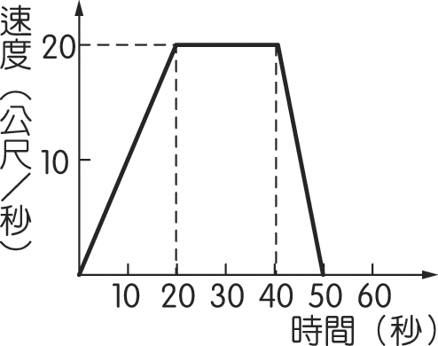
(Ａ) 200 (Ｂ) 400 (Ｃ) 600 (Ｄ) 700 (Ｅ) 900 公尺。

  - 某船沿河順流而下的航速為 24 公里／小時，逆流而上的航速為 12 公里／小時，則船沿此河往返一趟，其平均速率為若干公里／小時？
(Ａ) 0公里／小時 (Ｂ) 6公里／小時 (Ｃ) 9.6 公里／小時 (Ｄ) 12 公里／小時 (Ｅ) 16公里／小時
  - 承上題，則船沿此河往返一趟，其平均速度為若干公里／小時？
(Ａ) 0公里／小時 (Ｂ) 6公里／小時 (Ｃ) 9.6 公里／小時 (Ｄ) 12 公里／小時 (Ｅ) 16公里／小時
  - 下列五種大氣壓力表示值何者最大？
(Ａ) 1 atm (Ｂ) 1020 gw/cm² (Ｃ) 1020 毫巴 (Ｄ) 1.0336 kgw/cm² (Ｅ) 75cmHg。
  - 甲、乙、丙三物體的質量分別為 100 kg、50 kg、25 kg，甲距乙 4 m、甲距丙 2 m、乙距丙 3 m，哪兩個物體間的萬有引力最大？
(Ａ)甲、乙 (Ｂ)乙、丙 (Ｃ)甲、丙 (Ｄ)一樣大
  - 翁內斯在 1911 年發現汞在 4.2 K 時，其電阻突降為零，這種電阻為零的狀態稱為
(Ａ)半導體 (Ｂ)超導體 (Ｃ)雷射 (Ｄ)光纖。
  - 一輛小摩托車與迎面而來的快速大卡車正面相撞，摩托車全毀。若只考慮量值但不考慮方向，則下列有關碰撞時
力與加速度的敘述何者正確？
(Ａ)摩托車所受的力較小，加速度也較小 (Ｂ)摩托車所受的力較大，加速度也較大
(Ｃ)兩車所受的力大小相同，加速度也大小相同 (Ｄ)兩車所受的力大小相同，但摩托車的加速度較小
(Ｅ)兩車所受的力大小相同，但摩托車的加速度較大。
  - 一架協和式噴射客機在跑道上，自靜止開始滑行 25 秒後，達到150 公尺／秒 的速度而起飛，則此飛機在跑道上滑行時平均加速度量值為若干？
(Ａ) 8 公尺／秒² (Ｂ) 6 公尺／秒² (Ｃ) 5 公尺／秒² (Ｄ) 4 公尺／秒² (Ｅ) 3 公尺／秒²。
  - 質量為 10 kg 的物體在空中等速下降時，所受空氣阻力為
(Ａ) 49 (Ｂ) 490 (Ｃ) 98 (Ｄ) 0 N。
  - 用吸管飲用果汁時，果汁上升的原理是
(Ａ)毛細現象 (Ｂ) 大氣壓力 (Ｃ)浮力原理 (Ｄ) 連通管原理。

  - 理想彈簧所受之外力與其形變成正比，如下圖所示為一理想彈簧懸掛重物的情形，若彈簧的自然長度為 8 cm，則懸 25 gw 的重物時之長度為若干 cm？
(Ａ) 12 (Ｂ) 13 (Ｃ) 14 (Ｄ) 15 (Ｅ) 16。
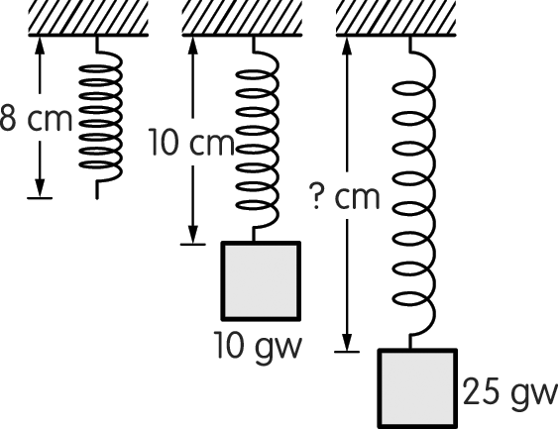
  - 有一物體靜止於斜面上，如下圖所示，則斜面施於物體的力量方向為
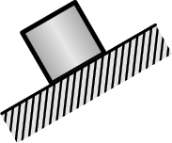
(Ａ)→ (Ｂ)← (Ｃ) ↖ (Ｄ)↓ (Ｅ) ↑
  - 古夫金字塔是用大約 230 萬塊巨石建成的，塔尖高度約為 146 公尺，塔底寬度約為 230 公尺，故其體積約為 257 萬立方公尺。利用以上數據來估計，此金字塔每塊巨石的平均質量，與下列何者最為接近？
(Ａ) 500 公斤 (Ｂ) 1000 公斤 (Ｃ) 2500 公斤 (Ｄ) 6000 公斤 (Ｅ) 9000 公斤。
  - 在熔製玻璃的過程中，其內部有時會混入一些小氣泡，今測得某種玻璃成品的密度為 2.3 g/cm³。已知該種玻璃不含氣泡時的密度為 2.5 g/cm³，試計算該玻璃成品內所含的氣泡體積，占全部體積的百分比值為多少？
(Ａ) 4.0 ％ (Ｂ) 5.0 ％ (Ｃ) 6.0 ％ (Ｄ) 7.0 ％ (Ｅ) 8.0 ％。
  - 某星球的質量為地球質量的 2 倍，而其半徑為地球半徑的，則該星球表面重力場約為地球表面重力場的多少倍？
(Ａ) (Ｂ) (Ｃ) (Ｄ) 8 (Ｅ) 32
  - 老鷹受地球引力的反作用力為何？
(Ａ)空氣對老鷹的浮力 (Ｂ)獵物對老鷹的引力 (Ｃ)老鷹拍動翅膀的上升力 (Ｄ)老鷹對地球的引力。
  - 王同學投擲溜溜球（Yo–Yo 球）。溜溜球以每秒 1 公尺的速率擲出，在 2 秒後以相同速率、相反方向回到他的手中（王同學手的位置未變）。溜溜球自離開王同學手中到回到他手中的平均速度及平均加速度大小，各為 X m/s 與 Y m/s²，試問下列哪一選項的數字可表示（X，Y）？
(Ａ)（0，0） (Ｂ)（0，1） (Ｃ)（0.5，1） (Ｄ)（1，0）。
  - 一大氣壓約可以支持 76 公分高的水銀柱，而且水銀的密度約是海水的 13 倍。在海面下 4940 公尺採取樣品的潛艇，所承受的海水壓力約為多少大氣壓？
(Ａ) 300 (Ｂ) 500 (Ｃ) 760 (Ｄ) 988 (Ｅ) 4940
  - 腳踏車是最簡便的交通工具之一，騎乘腳踏車更是有益身體健康。腳踏車在使用一段時日之後，輪胎的胎壓都會逐漸降低，不僅令乘者不適，也會加速輪胎磨損。假設腳踏車的輪胎不會漏氣，輪胎的體積也可維持不變，則下列有關腳踏車輪胎與胎壓的敘述，哪幾項是正確的？
(Ａ)輪胎的摩擦力總是和胎壓成正比 (Ｂ)腳踏車負載越重，輪胎與地面的摩擦力越大
(Ｃ)在熱的柏油路面上騎一時間後，胎壓會升高 (Ｄ)如果騎乘者的重量增為兩倍，則輪胎的胎壓會變為兩倍。
  - 曾同學站在行駛中的車內，當煞車時，她的身體會向前傾。下列哪一項是造成曾同學身體向前傾的主要理由？
(Ａ)車輪給曾同學一向前的力 (Ｂ)車內空氣給曾同學一向前的力
(Ｃ)車地板給曾同學一向後的摩擦力 (Ｄ)車在煞車時，改變了曾同學重力的方向。

臺北市立松山高級中學九十四學年度第一學期第一次期中考 高一物理科答案卷

1 | 2 | 3 | 4 | 5 | 6 | 7 | 8 | 9 | 10
D | A | E | D | D | B | E | A | A | C
11 | 12 | 13 | 14 | 15 | 16 | 17 | 18 | 19 | 20
B | E | B | C | B | B | C | C | E | E
21 | 22 | 23 | 24 | 25
D | B | B | B | C

